Najprej preberi 9. poglavje knjige Lukec in njegov škorec.

Za nalogo, ki jo boš vstavil v mapo domačega branja je zapis pripovednega besedila- Izgubil sem se. V njem opiši dogodek, ko si se izgubil ali si vsaj mislil, da si se izgubil. Če se pa nisi še nikdar izgubil, pa napiši domišljijsko pripoved- Izgubil sem se.

Ker je imela večina učencev težave s samostalnikom pri preverjanju, boste danes trenirali določanje samostalnika preko interaktivnih vaj na spletu.

Odprite spletno stran na naslednjem naslovu:
https://interaktivne-vaje.si/slovenscina_rs/slovnica_2_5r.html
Rešite vsaj naloge, ki se skrivajo pod rdeče obkroženimi naslovi:
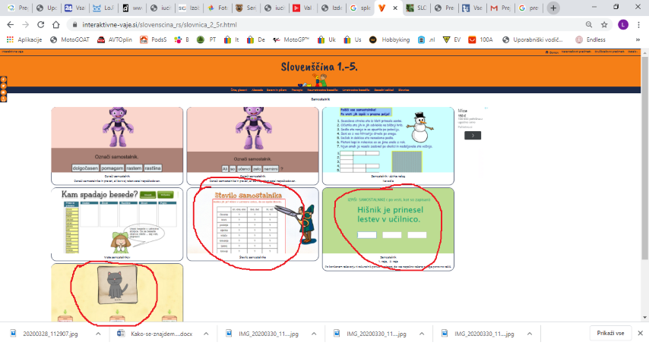

V prihodnjih dneh bom zopet preverjala znanje o samostalniku.

